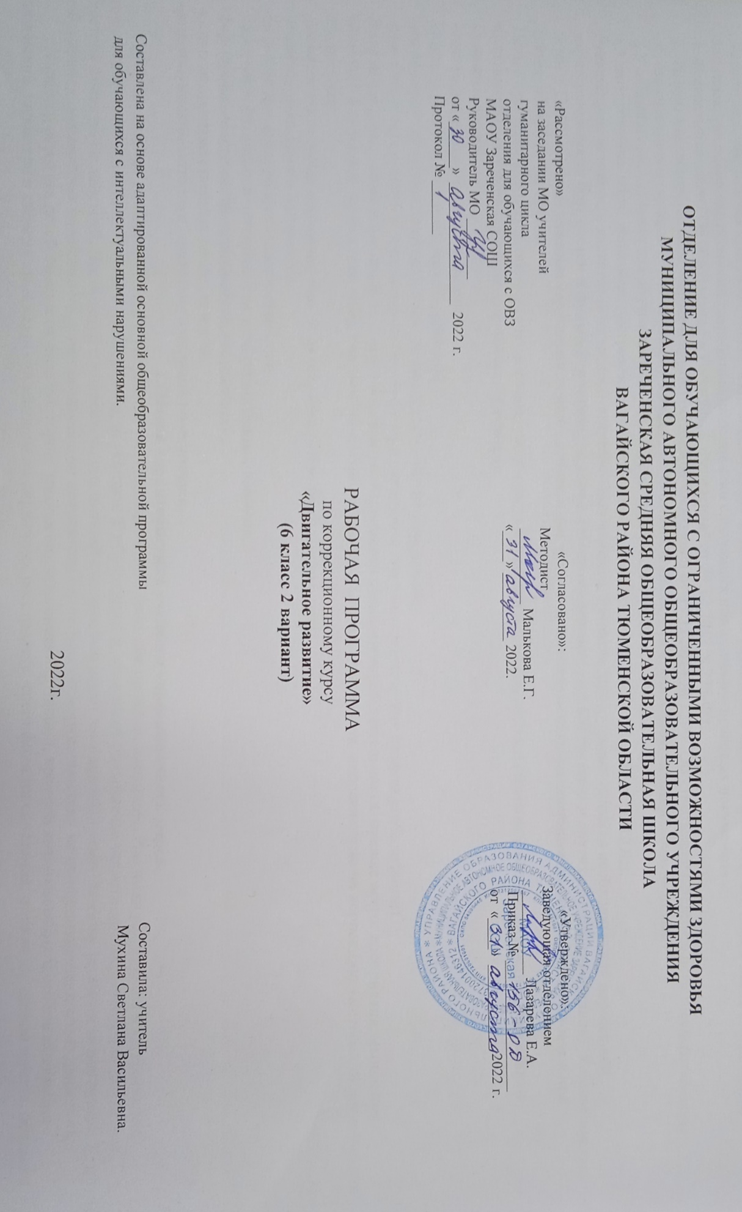
1.Пояснительная записка.
Адаптированная рабочая программа по коррекционному курсу «Двигательное развитие» 6 класс 2 вариант ФГОС образования обучающихся с интеллектуальными нарушениями разработана на основании следующих нормативно – правовых документов:
1. Федеральный закон "Об образовании в Российской Федерации" от 29.12.2012 N 273-ФЗ.
2. Приказ Министерства образования и науки Российской Федерации от 19.12.2014 № 1599 "Об утверждении федерального государственного образовательного стандарта образования обучающихся с умственной отсталостью (интеллектуальными нарушениями)".
3.Учебный план отделения для обучающихся с ОВЗ МАОУ Зареченская СОШ.
4.Адаптированная образовательная программа отделения для обучающихся с ОВЗ МАОУ Зареченская СОШ.
Двигательная активность является естественной потребностью человека. Развитие двигательных навыков необходимо для нормальной жизнедеятельности всех систем и функций человека (дыхание, работа сердечнососудистой системы и других внутренних органов). У большинства детей с ТМНР имеются тяжелые нарушения опорно-двигательных функций, значительно ограничивающие возможности самостоятельной деятельности обучающихся.
Целью программы является обогащение сенсомоторного опыта обучающихся, поддержание и развитие у них способности к движению и функциональному использованию двигательных навыков.
Основные задачи:
-мотивация двигательной активности,
-поддержка и развитие имеющихся движений,
-расширение диапазона движений и профилактика возможных нарушений;
-освоение новых способов передвижения (включая передвижение с помощью технических средств реабилитации).
В связи с выраженными нарушениями и (или) искажениями процессов познавательной деятельности, прежде всего: восприятия, мышления, внимания в коррекционном курсе «Двигательное развитие» решаются и специальные задачи, направленные на коррекцию умственной деятельности школьников:
-развитие тактильных ощущений кистей рук и расширение тактильного опыта;
-развитие зрительного восприятия;
-развитие зрительного и слухового внимания;
-развитие вербальных и невербальных коммуникативных навыков;
-формирование и развитие реципрокной координации;
-развитие пространственных представлений;
-развитие мелкой моторики, зрительно-моторной координации.
2.Общая характеристика учебного коррекционного курса.
Общемоторное развитие, у детей с умеренной умственной отсталостью, как правило, нарушено. Имеются отклонения в координации, точности и темпе движений. Движения замедленны, неуклюжи. У обучающихся возникают большие сложности при переключении движений, быстрой смене поз и действий. Часть детей с умеренной, умственной отсталостью имеет замедленный темп, вялость, неловкость движений. У других наблюдается повышенная подвижность, сочетающаяся с не целенаправленностью, беспорядочностью, не скоординированностью движений.
Характер развития детей зависит от ряда факторов: этиологии, патогенеза нарушений, времени возникновения и сроков выявления отклонений, характера и степени выраженности каждого из первичных расстройств, специфики их сочетания, а также от сроков начала, объема и качества коррекционной помощи. Вследствие чего возникают серьезные трудности в усвоении «академического» компонента различных программ дошкольного, а тем более школьного образования. Специфика эмоциональной сферы определяется ее неустойчивостью, часто гиперсензитивностью. В связи с неразвитостью волевых процессов дети оказываются не способны произвольно регулировать свое эмоциональное состояние в процессе деятельности, что не редко вызывает проблемы поведения. Кроме всего перечисленного, трудности в обучении вызываются недоразвитием мотивационно потребностной сферы обучающихся с умственной отсталостью и ТМНР. Интерес к какой-либо деятельности, если возникает, то, как правило, носит кратковременный характер.
3. Описание места коррекционного курса в учебном плане.
Коррекционный курс «Двигательное развитие» 6 класс 2 вариант является инвариантной частью учебного плана, согласно которому на его изучение в пятом классе отводится 2 часа в неделю, 68часов в год.
Учебный план.
Коррекционный курс | часов в неделю | год
Двигательное развитие | 2 | 68
4. Личностные и предметные результаты освоения коррекционного курса.
Личностными результатами изучения курса «Двигательное развитие» является формирование следующих умений и навыков:
-Определять и выражать положительное отношение к школьной дисциплине, направленной на поддержание норм поведения в школе.
-В предложенных педагогом ситуациях делать выбор как поступить, опираясь на общепринятые нравственные правила, в первую очередь в отношениях со сверстниками в практике совместной деятельности.
-Оценивать простые ситуации и однозначные поступки как «хорошие» или «плохие» с позиции важности исполнения роли «хорошего ученика».
-Выражать свое эмоциональное состояние, настроение.
Предметные результаты
Учащиеся должны знать:
- элементарные пространственные понятия;
- элементарные виды движений;
- строевые команды;
- правила бережного обращения с инвентарем и оборудованием;
- требования техники безопасности в процессе урока
Учащиеся должны уметь:
-выполнять исходные положения;
- бросать, перекладывать, перекатывать;
- управлять дыханием;
-ориентироваться в пространстве зала;
-участвовать в двигательной и игровой деятельности;
- работать со спортивным инвентарем.
- ориентируется в качественных параметрах задания.

5. Содержание учебного коррекционного курса.
Содержание каждого раздела представлено по принципу от простого к сложному. Сначала проводится работа, направленная на расширение диапазона воспринимаемых ощущений ребенка, стимуляцию активности.
Под активностью подразумеваются психические, физические, речевые реакции ребенка, например: эмоционально-двигательная отзывчивость, концентрация внимания, вокализация. В дальнейшем в ходе обучения формируются сенсорно персептивные действия. Ребенок учится не только распознавать свои ощущения, но и перерабатывать получаемую информацию, что в будущем поможет ему лучше ориентироваться в окружающем мире.
В программу включены следующие разделы:
1.Основы знаний.
2.Развитие координации и ловкости движений.
3.Коррекция и развитие пространственно-временной дифференцировки.
4.Коррекция и развитие внимания.
5.Развитие навыка расслабления мышц.
6.Коррекция и развитие мелкой моторики.
7.Коррекция и развитие правильного дыхания.
8.Коррекция и профилактика правильной осанки.
9.Профилактика и коррекция плоскостопия.
6. Календарно-тематическое планирование
№ | Тема | Количество часов | Дата
1 | Дыхательные упражнения по подражанию, под хлопки, под счет. | 1
2 | Грудное, брюшное и полное дыхание в исходных положениях. | 1
3 | Изменение длительности дыхания. | 1
4 | Дыхание при ходьбе с имитацией. | 1
5 | Движение руками в исходных положениях. | 1
6 | Движение предплечий и кистей рук. | 1
7 | Сгибание пальцев в кулак и разгибание с изменение темпа. | 1
8 | Движение плечами. | 1
9 | Наклоны головой. | 1
10 | Обучения комплекса упражнения с малым мячом для профилактики миопии. | 1
11 | Ходьба по различным предметам, передвижение боком. | 1
12 | Упражнения для увеличения гибкости и подвижности позвоночника. | 1
13 | Упражнения на ребристых досках, гимнастических палках, ортопедических ковриках. | 1
14 | Захват и передача предметов. | 1
15 | Ходьба по залу и линиям. | 1
16 | Ходьба по кругу с чередованием на пятках и носках. | 1
17 | Комплекс дыхательных упражнений. | 1
18 | Упражнения для мышц спины путем складывания. | 1
19 | Упражнения для мышц стоп. | 1
20 | Упражнения с мячами – ёжиками. | 1
21 | Упражнения с различными предметами. | 1
22 | Ходьба по залу с изменением направления, с обходом кеглей. | 1
23 | Ходьба на носках с закрытыми глазами. | 1
24 | Сгибание-разгибание стопы. Перекаты с носков на пятки. | 1
25 | Подвижные игры на сохранение правильной осанки: «Море волнуется», «Совушка». | 1
26 | Приседания с предметами и без. | 1
27 | Упражнения для мышц спины, брюшного пресса. | 1
28 | Лазанье по гимнастической скамье, стенке. | 1
29 | Упражнения с предметами на голове стоя у стены, в движении, под музыку. | 1
30 | Упражнения с гимнастическими палками. | 1
31 | Упражнения для увеличения гибкости и подвижности позвоночника. | 1
32 | Упражнения с малыми мячами разного диаметра. | 1
33 | Дыхательные упражнения в образном оформлении. | 1
34 | Грудное, брюшное и полное дыхание в исходных положениях. | 1
35 | Дыхание в ходьбе, медленном беге. | 1
36 | Движение руками в исходных положениях. Движение предплечий и кистей рук. | 1
37 | Упражнения для укрепления мышц рук. | 1
38 | Наклоны головой. Наклоны туловищем. | 1
39 | Сгибание стопы. Перекаты с носков на пятки. | 1
40 | Подвижная игра «Запомни порядок» | 1
41 | Приседания. Упражнения для мышц ног. | 1
42 | Отстукивание и похлопывание разного темпа. | 1
43 | Упражнения для развития координации движений. | 1
44 | Ходьба по залу с изменением направления. | 1
45 | Ходьба ровным шагом, ходьба на носках. Ходьба по кругу, взявшись за руки. | 1
46 | Ходьба в медленном и быстром темпе. Ходьба по линии и с изменением направления по команде учителя. | 1
47 | Строевые упражнения. | 1
48 | Подвижная игра «Волшебный мешочек». | 1
49 | Захват предметов. Передача предметов. | 1
50 | Лазанье по гимнастической скамье, стенке. | 1
51 | Подвижная игра «Вот так позы». | 1
52 | Подвижная игра «Кошка и мышки» | 1
53 | Броски мячей. Перекатывание мячей. | 1
54 | Подвижная игра «Аист ходит по болоту» | 1
55 | Упражнения с предметами на голове стоя у стены, в движении, под музыку. | 1
56 | Повторение основных положений рук, ног, туловища, головы. | 1
57 | Ходьба по гимнастической скамейке с различными положениями рук. | 1
58 | Упражнения с предметами и без них. Подвижная игра «Кошка и мышки». | 1
59 | Повторение основных движений, выполнение их в различном темпе, сочетание движений туловища, рук и ног. | 1
60 | Ходьба, начиная с левой ноги. Ходьба с носка. Бег в медленном темпе с соблюдением строя. | 1
61 | Прыжки на одной ноге с продвижением ноги. Прыжок в длину. | 1
62 | Прыжок боком через гимнастическую скамейку. | 1
63 | Перекладывание мячей из одной руки в другую. Подбрасывание мяча перед собой и ловля его. | 1
64 | Подвижные игры «Слушай сигнал», «Светофор». | 1
65 | Размыкания, смыкания. Выполнение команд «Равняйсь!», «Смирно!», «Вольно!», «Становись!». | 1
66 | Упражнения на формирование правильной осанки | 1
67 | Элементы движений с музыкальным сопровождением в различном темпе. | 1
68 | Метание мяча из-за головы с места и на дальность. | 1

7. Описание материально – технического обеспечения образовательной деятельности.
1.Технические и электронные средства обучения:
2.Автоматизированное рабочее место учителя с программным обеспечением,
3.Мультимедиапроектор; экран, аудиозаписи,
4.Демонстрационный и раздаточный дидактический материал:
5.Мячи, обручи, скакалки,
6. Спортивный зал.

